LAPORAN AKHIR PENELITIAN
HIBAH DASAR

PRODUKTIVITAS UKM INDUSTRI PENGOLAHAN KAYU: KASUS DARI “GEN Y” DI KUTAI KARTANEGARA, KALIMANTAN TIMUR

Disusun oleh:

Ketua
Dr. Yones Kuleh, S.E., M.Si
NIP. 19771029 200012 1 002/ NIDN. 0028107705

Anggota 1
Erwin Setiawan, S.E., M.M
NIP. 19800225 202421 1 001/ NIDN. 0025028002

Anggota 2
Arvita Rachmawaty, S.E., M.M., Ak
NIP. 19880125 202421 2 001/ NIDN. 0025018808



PROGRAM STUDI MANAJEMEN
FAKULTAS EKONOMI DAN BISNIS
UNIVERSITAS MULAWARMAN
SAMARINDA
2 0 2 4
HALAMAN PENGESAHAN

- Judul Penelitian : Produktivitas UKM Industri Pengolahan Kayu: Kasus
dari “Gen Y” di Kutai Kartanegara, Kalimantan
Timur

- Ketua Tim Pengusul
- Nama Lengkap : Dr. Yohanes Kuleh, S.E., M.Si
- NIP/NIDN : 19771029 200012 1 002/ 0028107705
- Jabatan Fungsional : Lektor
- Bidang/Disiplin Ilmu : Manajemen Pemasaran dan Kewirausahaan
- No. Handphone : +62 813-5006-7877
- E-mail : yohanes.kuleh@feb.unmul.ac.id

- Anggota 1
- Nama Lengkap : Erwin Setiawan, S.E., M.M
- Jabatan Fungsional : Asisten Ahli
- NIP/NIDN : 19800225 202421 1 001/ 0025028002
- Bidang/Disiplin Ilmu : Manajemen Bisnis

- Anggota 2
- Nama Lengkap : Arvita Rachmawaty, S.E., M.M., Ak
- Jabatan Fungsional : Asisten Ahli
- NIP/NIDN : 19880125 202421 2 001/ 0025018808
- Bidang/Disiplin Ilmu : Manajemen Keuangan

- Biaya yang Diajukan : Rp 24.000.000,-
- Sumber Dana : PNBP Fakultas Ekonomi dan Bisnis Unmul
- Jangka Waktu Kegiatan : 4 (Empat) Bulan

Samarinda, Oktober 2024
Mengetahui, Pengusul,
Ketua Jurusan Manajemen Ketua Tim

Dr. Ariesta Heksarini, S.E., M.M Dr. Yohanes Kuleh, S.E., M.Si
NIP. 19750327 200801 2 012 NIP. 19771029 200012 1 002

Mengetahui,

Dekan Fakultas Ekonomi dan Bisnis

Universitas Mulawarman,

Dr. Zainal Abidin, S.E., MM

NIP. 19650707 199303 1 005

ABSTRAK

Produktivitas UKM Industri Pengolahan Kayu: Kasus dari “Gen Y” di
Kutai Kartanegara, Kalimantan Timur

Dari perspektif UKM yang survive, pengalaman, pengelolaan sumber daya manusia pekerja, keuangan, dan pemasaran, menjadi isu yang fundamental bagi pebisnis. Urgensi penelitian ini untuk menyelidiki efek parsial antara usia bisnis, kualitas SDM, dan modal terhadap omzet, biaya tenaga kerja, pangsa pasar dari kluster UKM aktif yang beroperasi pada pengolahan kayu dari dua lokasi di Kutai Kartanegara yakni Kecamatan Tenggarong dan Kecamatan Tenggarong Seberang. Data diambil dan dihimpun dari wawancara terhadap 211 Gen Y, lalu diverifikasi via metode regresi panel. Makalah ini menemukan dua indikasi utama. Intinya, usia bisnis dan kualitas SDM berimplikasi signifikan terhadap omzet, biaya tenaga kerja, pangsa pasar, dan profit di Tenggarong, tetapi di Tenggarong Seberang, hanya usia bisnis yang konsisten berpengaruh terhadap keempat variabel tersebut. Output lainnya membuktikan bahwa biaya tenaga kerja di Tenggarong tidak ditentukan oleh omzet, terkecuali di Tenggarong Seberang yang mana seluruh variabel tampak berpengaruh. Selain itu, pangsa pasar di Tenggarong Seberang justru tidak dipengaruhi oleh kualitas SDM, sedangkan seluruh variabel di Tenggarong berpengaruh signifikan. Diantara variabel lain, hanya pangsa pasar dan biaya tenaga kerja yang tidak berdampak terhadap profit di Tenggarong Seberang. Lalu, di Tenggarong, peningkatan omzet dan modal justru tidak mendorong profit secara signifikan. Orisinalitas gagasan ini mempromosikan kontinuitas UKM menuju siklus yang holistik.

Kata kunci: pemilik usaha kecil menengah; industri pengolahan kayu; Gen Y; purposive sampling; regresi panel.
Kode JEL: M21; O14; M13; C83; C33

BAB 1.
PENDAHULUAN

1.1. Latar Belakang
Republik Indonesia memiliki sumber daya besar, termasuk kekayaan alam. Sebagai pemasok komoditas pertanian, Indonesia didukung oleh kesuburan lahan pertanian (Jiuhardi dkk, 2022). Satu diantara keunggulan pertanian yang dimanfaatkan adalah bidang perkayuan (Pirard dkk, 2016; Purwanto dkk, 2019; Usman & Sugiri, 2015). Sejak beberapa dekade, beberapa jenis kayu di Indonesia menjadi materi ekspor ke manca negara (Elvi dkk, 2020; Malau dkk, 2022). Realita lain, terdeksi bahwa pangsa pasar kayu di tingkat internasional menguraikan pentingnya nilai tambah ekonomi yang ekspansif (Nepal dkk, 2021). Peluang yang menjanjikan ini harus difasilitasi untuk mendorong kemakmuran pelaku usaha yang bergerak di kehutanan. Meski produksi ditentukan oleh stok kayu, tetapi dengan kemajuan teknologi dan sumber daya manusia (SDM) dalam mengelola industri, dapat memicu efisiensi produksi.
Pada 2021, BPS-Indonesia (2022) melaporkan bahwa pertumbuhan ekonomi di Indonesia mencapai 3,69%. Istimewanya, distribusi Produk Domestik Bruto (PDB) dari sektor pertanian menopang perekonomian Indonesia sekitar 13,28%. Dalam makroekonomi, kontribusi PDB atas dasar harga konstan dari sektor ini sebesar 1,84%. Catatan lainnya ditemukan jika dalam aktulisasinya, bidang pertanian terkoneksi dengan industri pengolahan, dimana pertumbuhan ekonominya adalah 3,39%. Anehnya, ada perlambatan sub-sektor industri manufaktur Indonesia, seperti contoh industri kayu hingga -3,71%. Franco (2021), Kuzman dkk (2022), Mańkowska dkk (2021), dan Peters dkk (2022) mengklaim bahwa gejolak dan hambatan intensitas perkayuan di Indonesia relatif terganggu ketika gelombang Covid-19 yang sempat pembatalan sepihak dalam memasok produk, melarang transportasi untuk memasuki zona penyebaran, penguncian terminal pelabuhan via rute laut, keterlambatan pengiriman, rutinitas pabrik yang tutup sementara waktu, pengetatan jam operasi pekerja, isolasi kesehatan yang dipicu oleh infeksi, dan pembatasan jarak pada kerumunan sosial. Poin utamanya, pandemi ini juga merusak segala aktivitas manusia yang mulanya normal menjadi terbatas (Fitriadi dkk, 2022).

Dengan kekuatan sumber daya hutan, Papua Barat memiliki kawasan hutan produksi paling luas di Indonesia. Apabila dirincikan, luasnya sekitar 14,81 juta hektar. Dikomparasikan dengan provinsi lainnya, Kutai Kartanegara berada dirangking dua (9,74 hektar), lalu dirangking tiga adalah Kalimantan Tengah (9,27 hektar), sedangkan daya tampung hutan produksi di Kalimantan Timur (4,45 hektar) atau dirangking enam berdasarkan sepuluh wilayah yang memiliki hutan produksi se-Indonesia. Sampai saat ini, pemerintah mengklasifikasi hutan di Indonesia menjadi tiga karakteristik: (1) hutan lindung, (2) hutan konservasi, dan (3) hutan produksi. Di antara ketiganya, hutan produksi yang tergolong mempunyai lahan paling luas. Pada tingkat nasional, total luas hutan produksi mencapai 68,83 juta hektar. Di 2020, area ini terdiri dari 26,78 juta hektar hutan produksi terbatas, 29,2 juta hektar hutan produksi, dan 12,84 juta hektar yang berasal dari hutan produksi untuk tujuan dikonversi (Dihni, 2022). Hutan produksi merupakan kawasan hutan yang hasilnya bisa dipakai atau diambil, baik dalam bentuk kayu maupun non-kayu. Sebagai ilustrasi, pemanfaatan hutan produksi untuk membangun lahan tertentu atau sebagai pemberdayaan hasil hutan yang dapat diperdagangkan.
Uniknya, jika diaktualisasikan dengan kondisi terkini di kedua daerah penghasil hutan produksi tertinggi di Kalimantan Timur, semisal Kutai Kartanegara dan Penajam Paser Utara (PPU), maka ada inovasi terhadap bidang industri perkayuan dengan sektor pertanian. Ambil contoh di Kutai Kartanegara. BPS-Kutai Kartanegara (2022) menginformasikan terkait situasi ekonomi regional terikini, dimana dari tahun ke tahun (yoy), terjadi kenaikan pertumbuhan Produk Domestik Regional Bruto (PDRB) pada bidang pertanian. Pada saat yang sama, sektor kehutanan dan penebangan kayu menyumbang 1,12% dari pertumbuhan PDRB pertanian (21,24%) di 2021. Untuk periode serupa, industri manufaktur berhasil merangsang terhadap total PDRB Kutai Kartanegara diangka 16,49%. Walaupun industri perkayuan hanya membentuk PDRB industri manufaktur sekitar 0,72%, tetapi skor ini masih mencerminkan performa yang inklusif. Hal tersebut dapat diartikulasikan sebagai integrasi dari kedua kedua bidang ekonomi. Pelajaran dari PPU, dimana BPS-Penajam Paser Utara (2022) menjelaskan peranan industri pengolahan perkayuan dan sektor pertanian terhadap pertumbuhan PDRB regional. Dalam tempo 2021, sektor industri perkayuan di PPU cukup agresif ketimbang di Kutai Kartanegara. Secara implisit, pertumbuhan industri manufaktur terpotret 17,81%, yang sebagian disalurkan oleh industri perkayuan (0,45%). Impresifnya industri perkayuan, tidak terlepas dari kokohnya sektor pertanian, terutama kehutanan dan penebangan. Meski krisis ekonomi pada 2019–2020, tren pertumbuhan ekonomi pertanian di PPU mencapai 8,48%. Ada interaksi searah dengan PDRB sub-sektor kehutanan dan penebangan yang tumbuh 1,04%.

1.2. Situasi Existing
Di era modern, mayoritas perekonomian Indonesia masih bertumpu pada usaha kecil dan menengah (UKM). Ketika Indonesia mengalami ketegangan ekonomi yang diinduksi oleh emergensi kepercayaan sosial publik akibat runtuhnya moneter, tetapi ini sebagai titik awal kebangkitan UKM (Jiuhardi dkk, 2022). Sejak 1999 hingga sekarang, UKM adalah pondasi ekonomi yang terbukti krusial menopang kemakmuran penduduk dan paling konsisten diantara cakupan ekonomi lainnya (Wijaya dkk, 2022). Esensi UKM yang justru paling bersinar, mempertegas jika fleksibilitasya terhadap makroekonomi maupun mikroekonomi tidak diragukan lagi. Bersama koperasi, UKM selalu menjadi konsen pemangku kepentingan untuk ditonjolkan (Wijaya & Kurniawan, 2022).
Dalam regulasi permodalan, orotitas domestik menetapkan Undang-Undang Nomor: 7 Tahun 2021 yang mengkategorisasi UKM diluar aset tanah dan bangunan usaha. Menurut Koeswahyono dkk (2022), pada skala usaha kecil, kriteria kekayaan bersih (Rp 1 miliar–Rp 5 miliar) dan batas kekayaan bersih pada usaha menengah (Rp 5 miliar–Rp 10 miliar). Generasi milineal yang popular dipanggil “Gen Y” ini lahir dalam kurun 1981–1996 (BambooHR, 2022). Di 2022, usia mereka saat ini pada interval 26–41 tahun.
Dalam konteks ketenagakerjaan, Gen Y otomatis berada pada usia emas atau produktif (Jain & Dutta, 2019). Menariknya, dari semua jabatan, telah ditempati dari semua profesi yang dominan dari angkatan kerja Gen Y. Peralihan dari generasi yang lebih tua ke Gen Y, tidak dipandang oleh perusahaan sebagai ancaman yang dapat menimbulkan ketimpangan dalam komitmen kerja (Pyöriä dkk, 2017). Taktis, itu juga bertransisi pada penggunaan tenaga kerja dari Gen Y pada UKM di sektor industri pengolahan kayu. Ada karakteristik pekerjaan yang bervariatif seputar konstruksi pengolahan kayu. Petruch & Walcher (2021), Stout (2019), Stout dkk (2020), dan Widjaja (2020) menggambarkan bahwa antusias Gen Y dalam posisi sebagai karyawan, konsumen muda, segmentasi pemasaran, dan bahkan ada yang menduduki pemimpin perusahaan industri komoditas kayu di Austria, Indonesia, dan U.S menunjukkan bahwa ada sikap dan etika yang profesional, baik dalam bekerja maupun pengguna produk.

1.3. Motivasi dan Kegunaan Penelitian
Dari pengamatan peneliti, banyak UKM strategis di dua wilayah Kutai Kartanegara yaitu Tenggarong dan Tenggarong Seberang yang berfokus pada industri kayu hutan. Kesuksesan UKM industri kayu di kedua daerah dipengaruhi oleh terobosan yang kreatif dari lintas generasi pemilik, khususnya Gen Y. Keberlanjutan UKM identik dengan pangsa pasar dan profit. Disamping itu, memahami kedua aspek ini, idealnya terhubung oleh omzet dan biaya tenaga kerja. Normalnya, eksistensi pada biaya tenaga kerja dan omzet juga dijembatani oleh tiga dimensi vital dalam UKM, antara lain: (1) usia bisnis, (2) kualitas SDM, dan (3) modal. Semua pilar menjadi satu kesatuan yang melekat dan merepresentasikan apakah sebuah UKM akan mengalami kerugian atau surplus finansial di masa depan?. Karya ilmiah ini didedikasikan untuk menyelidiki faktor-faktor yang mempengaruhi omzet, biaya tenaga kerja, pangsa pasar, dan profit yang dialamatkan kepada UKM yang berorientasi pada industri pengolahan kayu di Tenggarong dan Tenggarong Seberang.

BAB 2.
METODE DAN MATERIAL

2.1. Informan
Penelitian ini didesain untuk mengkalkulasi kausalitas antara usia bisnis, kualitas SDM, dan modal terhadap omzet, biaya tenaga kerja, pangsa pasar, dan profit UKM pada sektor industri pengolahan kayu sejak Mei 2024–Agustus 2024. Pada tahap awal, penelitian dimulai dari pengumpulan data. Database diakses dari data primer. Pendekatan data primer diseting dalam format survey terbuka. Model wawancara mengundang informan yang diseleksi mengadopsi purposive sampling. Prinsipnya, instrumen pada purposive sampling melibatkan dan mengundang partisipan untuk diminati keterangan seputar objektivitas penelitian. Teknik ini dimodifikasi sesuai identifikasi penelitian yang terinspirasi dari sejumlah studi UKM yang menargetkan data primer. Konsep dalam purposive sampling adalah pelaku UKM Kutai Kartanegara pada sektor industri pengolahan kayu yang berpusat di Tenggarong dan Tenggarong Seberang yang memiliki legalitas izin usaha, memiliki pengalaman usaha (minimal 4 tahun), bersedia untuk diekspos, hanya diperuntukkan untuk kelompok pemilik dari Gen Y di berbagai skala (manajemen atas, tengah, dan bawah), berusia 26 tahun (termuda) sampai dengan 41 tahun (tertua) seperti yang terdisplay pada Gambar 1.
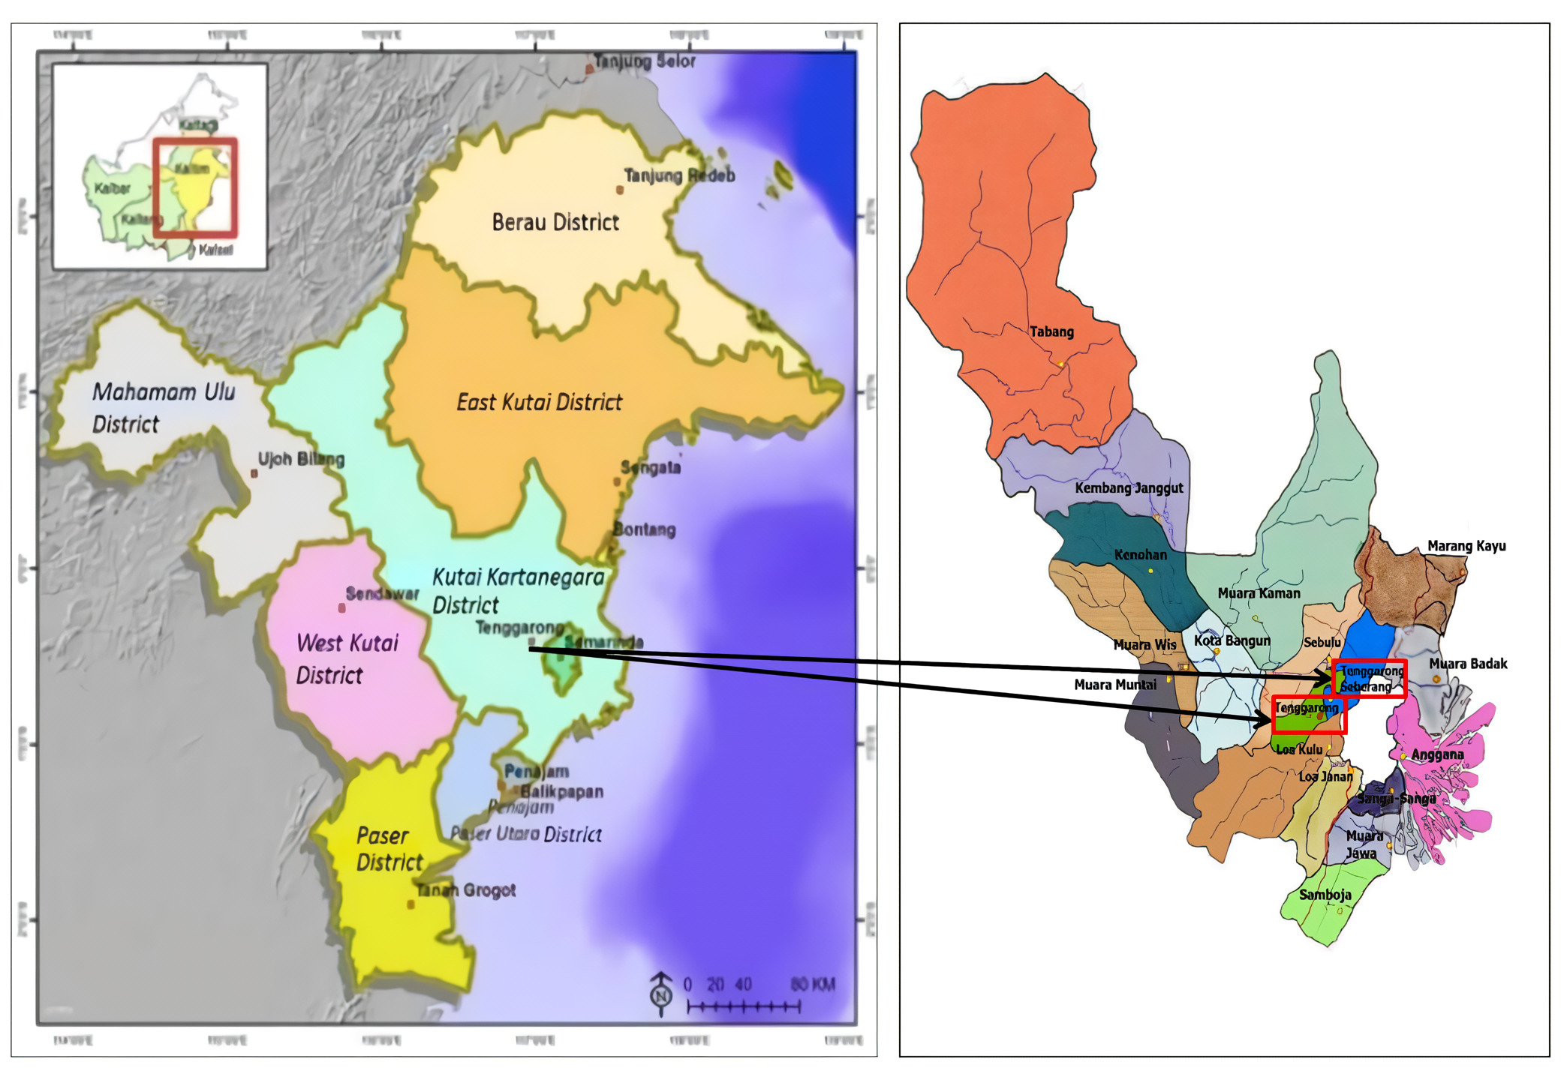
Gambar 1. Peta Lokasi Sampel
(Sumber: Kreasi para Pengarang).
Tabel 1. Kalkulasi Sampel
Zona | Populasi | Sampel
Tenggarong Seberang | 2.274 | 114
Tenggarong | 1.935 | 97
Total | 4.209 | 211
(Sumber: Pengarang)

Prakteknya, terdapat ukuran populasi yang mencerminkan pola yang berbeda dari setiap kluster UKM di industri pengolahan kayu. Tabel 1 menguraikan jumlah sampel. Dengan asumsi probabilitas 5%, maka total sampel yang diimplementasikan keseluruhan adalah dua ratus sebelas (n = 211) yang terbadi menjadi dua fase. Untuk kasus Tenggarong berjumlah seratus empat belas (n = 114), sedangkan sampel di Tenggarong Seberang adalah sembilan puluh tujuh (n = 97). Umumnya, sampel dengan derajat kepercayaan 95% banyak digunakan pada penelitian sosial (Memon dkk, 2022; Wijayanti dkk, 2022).

2.2. Variabel dan Alat Analisa
Pasca memperoleh ukuran sampel, data survey diolah dan dikonversi kedalam variabel. Setiap variabel juga mempunyai definisi masing-masing. Adapun variabel kunci dirangkum pada Tabel 2.

Table 2. Susunan Variabel
Variabel/Label | Penjelasan Operasional | Indikator
Usia bisnis/BL | Durasi lama merintis UKM. | Tahun
Kualitas SDM/HRQ | Tingkat pendidikan formal dan non–formal mencakup pelatihan kewirausahaan, pematangan soft skill, workshop, dan sertifikasi keahlian yang relevan dengan UKM. | Tahun
Modal/Cpl | Modal UKM yang diperoleh hasil penjualan tahunan, termasuk aset bersih, dan pinjaman kredit. | Nominal (Rp)
Omzet/Tnr | Hasil penjualan produk dari bahan baku kayu tertentu selama masa jual. | Nominal (Rp)
Biaya tenaga kerja/LC | Biaya upah yang dikeluarkan oleh UKM kepada karyawan per bulan yang mengikuti upah minimum regional. | Nominal (Rp)
Pangsa pasar/MS | Persentase dari volume penjualan dalam industri pengolahan kayu yang dihasilkan oleh UKM. | Persen (%)
Profit/Pft | Margin ratio (net) atau laba bersih dari kapasitas produksi pengolahan kayu. | Nominal (Rp)
(Sumber: Adaptasi dari Adeniran & Johnston, 2012; Harney dkk, 2022; Jiao, 2021; Kuleh dkk, 2023; Muda & Rahman, 2015; Muslih & Erlando, 2019; Saleh dkk, 2008; Shosha, 2014).
Alat analisis diprogram via regresi panel dan untuk menguji setiap prediksi diantara variabel, diproyeksikan menggunakan software IBM–SPSS. Dari ketujuh variabel diatas, usia bisnis dan kualitas SDM memiliki kuantitas yang sama. Kemudian, spesifikasi yang sama juga tergambar pada modal, omzet, biaya tenaga kerja, dan profit. Hanya pangsa pasar yang interpretasi ukurannya berbeda dari variabel lain. Untuk mensinergikan seluruh variabel kedalam tolak ukur yang, ditabulasikan via logaritma. Fungsi persamaan disimulasikan kedalam matrik dibawah ini:
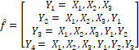 (1)
Mengacu formulasi ekonometrik diatas, ditulis kedalam empat jalur kausalitas variabel sebagai berikut:
(2)
(3)
(4)
(5)
Deskripsi symbol: (fungsi produksi), Y_{1,2,3,4} (variabel terikat), X_{1,2,3} (variabel bebas), log (logaritma), β₀ (konstanta), β_{1,..} β₁₈ (koefisien), Tnr (omzet), BL (usia bisnis), HRQ (kualitas SDM), Cpl (modal), LC (biaya tenaga kerja), MS (pangsa pasar), Pft (profit), and e₁,..e₄ (eror).
Secara naratif, pengambilan hipotesis terdiri atas dua opsi. Pertama, hipotesis nol (H₀) dan kedua adalah hipotesis alternatif (H_{a}) dengan dalil berikut
- Hipotesis diterima apabila ada hubungan yang signifikan antara variabel bebas terhadap variabel terikat;
- Hipotesis ditolak jika terjadi hubungan yang tidak signifikan antara variabel bebas terhadap variabel terikat.

BAB 3.
HASIL DAN PEMBAHASAN

3.1. Karakteristik Informan
Tabel 3 merupakan opini informan pada sejumlah pertanyaan yang diajukan terkait komponen variabel dan motif usaha. Skema penelitian diarahkan pada UKM di Tenggarong dan Tenggarong Seberang yang berfokus pada industri pengolahan kayu. Dalam status pengolahan kayu, Triana (2012) meninjau bahwa pengelolaan UKM jenis ini terikat oleh aturan pemerintah yang mengatur tentang industri primer hasil hutan kayu yang terbagi menjadi lima: (1) industri penggergajian kayu, (2) industri wood chip, (3) industri vinir, (4) industri kayu lapis, dan (5) laminated veneer lumber/LVL. Dari aturan yang berlaku, syarat pada “industri primer hasi kayu hutan”, apabila: (1) menggunakan input/bahan baku berupa kayu bulat yang berukuran besar, sedang, maupun kecil, (2) terdapat proses pengolahan baku menjadi produk yang menciptakan nilai tambah, dan (3) output produk mencakup kayu gergajian, vinir, LVL, serpih kayu, dan kayu lapis.
Selama momen observasi, hasil wawancara menemukan bahwa pengusaha UKM yang bergerak di bidang industri pengolahan kayu dari Tenggarong Seberang secara garis besar bergender laki-laki (62%) dan perempuan (38%). Hal ini serupa dengan UKM di Tenggarong, dimana pengusaha komoditas ini didominasi oleh laki-laki (61%) ketimbang perempuan (39%). Kemandirian kewirausahaan tercermin dari talenta dan bakat terbaik dari lintas Gen Y. Rata-rata usia informan yang berjuang mengembangkan bisnis ini berada pada usia terbaik dengan proporsi umur 31–35 tahun (61%) di Tenggarong Seberang cenderung bersinar ketimbang rentang usia lainnya, semisal >40 tahun (5%). Disisi lainnya, pelaku UKM di Tenggarong terkonfirmasi digeluti oleh responden yang berusia 26–30 tahun (54%), sedanglan yang terkecil adalah usia 36–40 tahun (5%). Hal ini mereprentasikan kesiapan mereka untuk memperbaiki kesejahteraan. Mayoritas informan mengomentari jika pengalaman bisnis dapat menentukan bisnis yang berkesinambungan. Pengalaman bisnis yang tersirat pada usia bisnis, menjelaskan bahwa business lenghth rata-rata untuk UKM di Tenggarong Seberang adalah 4–6 tahun (55%) dan yang terendah >9 tahun (9%). Sementara itu, ada progress usia bisnis rata-rata di Tenggarong, dimana justru pada 7–9 tahun (47%) dan yang pengalaman yang paling sedikit dari 4–6 tahun (25%). Untuk mengoptimalkan pengalaman berbisnis, pemilik UKM menekankan bahwa mereka memiliki wawasan yang kompeten, mengingat 65% pemilik di Tenggarong Seberang diantaranya lulus dari sertifikasi non-formal dibidang bisnis ataupun yang sejenis dan memiliki ijazah pendidikan formal yang menghabiskan waktu >13 tahun seperti yang dipaparkan di Tabel 3. Dari pengamatan di Tenggarong, 53% lainnya merupakan pemilik bisnis industri pengolahan kayu rata-rata menempuh pendidikan formal dan non-formal menghabiskan 10 tahun–13 tahun.

Tabel 3. Profil Responden
Komposisi | Tenggarong Seberang  (n = 114) |  | Tenggarong  (n = 97)
Komposisi | F | % | F | %
Gender  - Male  - Female | 71  43 | 62  38 | 59  38 | 61  39
Usia bisnis (Tahun)  - 4–6  - 7–9  - >9 | 55  49  10 | 48  43  9 | 24  46  27 | 25  47  28
Produk yang diperdagangkan  - Plywood  - Pelengkap bahan bangunan  - Mebel/furniture  - Kerajinan tangan | 48  12  16  38 | 42  11  14  33 | 20  13  45  19 | 21  13  46  20
Usia (Tahun)  - 26–30  - 31–35  - 36–40  - >40 | 24  69  15  6 | 21  61  13  5 | 52  24  5  16 | 54  25  5  16
Jumlah karyawan (Orang)  - 5–19  - 20–99  - >99 | 31  57  26 | 27  50  23 | 33  49  15 | 34  51  15
Kualitas SDM (Tahun)  - 6–9  - 10–13  - >13 | 8  41  65 | 7  36  57 | 17  51  29 | 18  53  30
Modal (Rp)  - 1 milyar–5 milyar  - 5 milyar–10 milyar | 66  48 | 58  42 | 44  53 | 45  55
Omzet (Rp)  - 2 milyar–15 milyar  - 15 milyar–50 milyar | 50  64 | 44  56 | 69  28 | 71  29
Biaya tenaga kerja (Rp)  - 2,600,000–3,100,000  - 3,100,001–3,600,000  - 3,600,001–4,100,000  - >4,100,000 | 21  47  39  7 | 18  41  34  6 | 30  25  16  26 | 31  26  16  27
Pangsa pasar (%)  - Ekspor  - Domestik  - Lokal | 30  63  21 | 26  55  18 | 21  59  17 | 22  61  18
Profit (Rp)  - 300 juta  - 300 juta–2,5 milyar | 89  25 | 78  22 | 43  54 | 44  56
(Sumber: Hasil observasi).

Tabel 3 juga menegaskan bahwa produk yang diperdagangkan bergantung pada “tingkat penawaran–tingkat permintaan”. Komoditas UKM Tenggarong Seberang yang paling mendapat atensi konsumen adalah plywood (42%) dan terendah pada produk pelengkap bahan bagunan (11%). Itu berlawanan dengan studi kasus di Tenggarong. Yang paling banyak diminati justru mebel/furniture (46%), sementara produk kayu sebagai pelengkap bahan bangunan yang terkecil (13%). Dalam perjalanan UKM di kedua daerah, industri pengolahan kayu juga menghasilkan produk ukiran seni semisal: (1) patung, (2) lukisan yang terbuat dari kayu, “Mandau”, dan (3) souvenir-souvenir khas “Dayak” lainnya, dan (4) beragam kearifan lokal. Jaringan pasar kayu olahan yang dikembangkan oleh UKM cukup luas. Seperti contoh, 26% UKM di Tenggarong Seberang dan 22% UKM di Tenggarong yang mampu mengekspor komoditas kayu olahan ke luar negeri. Sisanya, target pasar cenderung lebih tinggi pada tingkat nasional yang tergambar dari UKM di Tenggarong Seberang (55%) dan Tenggarong (61%). Pasalnya, untuk menambah volume produksi, spontan bergantung pada stok input yang diperoleh dari kayu Meranti, kayu Bengkirai, kayu ulin, dan kayu lainnya meliputi: (1) kayu Merbau, (2) kayu Keruing, dan (3) kayu Balau.
Dalam pengoperasiannya, 50% pemilik UKM di Tenggarong Seberang dibantu oleh 20–99 karyawan, sedangkan 51% UKM di Tenggarong mempekerjakan 20–99 karyawan. Terdapat 23% karyawan di Tenggarong Seberang dan 15% karyawan di Tenggarong yang diberdayakan oleh bisnis skala menengah. Sebagian besar, kontrol bisnis dijalankan oleh delapan departemen: (1) divisi sekertaris, (2) divisi pengawasan HRM, (3) divisi keuangan, (4) divisi pemasaran, (5) divisi penjualan, (6) divisi operator mesin dan pemeliharan peralatan, (7) divisi produksi, dan (8) divisi layanan dan pengaduan konsumen. Sebagai konsekuensi dalam ekspetasi bisnis, pemilik UKM memberi imbalan gajih kepada para karyawan. Di 2022, pemerintah menetapkan UMR Tenggarong Seberang (Rp 2.434.328), sementara untuk Tenggarong (Rp 3.014.497). Meskipun ada disparitas yang mencolok sebesar Rp 580.169 atau 24%, tetapi ini bukan menjadi kendala bagi UKM industri pengolahan kayu yang umumnya menyalurkan gajih karyawan diatas nominal tersebut. Upah tertinggi yang diterima oleh karyawan UKM di Tenggarong Seberang adalah >Rp 4.100.000 (6%) dan upah rata-rata yang diterima oleh 41% karyawan sebesar Rp 3.100.001–Rp 3.600.000. Mayoritas karyawan UKM di Tenggarong, mayoritas justru menerima standar upah kisaran Rp 2.600.000–Rp 3.100.000 (31%) dan hanya 16% yang upahnya antara Rp 3.600.001–Rp 4.100.000. Secara manajerial, hanya beberapa karyawan yang bekerja pada pos tingkat menengah ke atas atau mereka yang terpilih berdasarkan job desk tertentu, azas keadilan, kontrak kerja, loyalitas, keterlibatan kerja, intensitas pekerjaan yang tinggi, dan berperan dalam pengambilan keputusan bisnis untuk memperoleh upah diatas rata-rata. Selain itu, nominal upah karyawan belum termasuk kompensasi lembur, tunjangan kesehatan, dan bonus hari raya.
Para pemilik diawasi dan dilindungi oleh pemerintah maupun perbankan dalam hal permodalan, manajemen, dan administrasi. Untuk memperoleh keuntungan, UKM industri pengolahan kayu harus memiliki modal yang digunakan sebagai induk bisnis untuk berniaga, melepas uang, dan sebagainya. Secara spesifik, modal UKM merupakan dana atau aset yang berfungsi untuk memulai dan menjalankan usaha. Meski ada UKM yang memang memperoleh warisan kekayaan dari pemilik sebelumnya yang diteruskan ke pemilik sekarang atau yang dikenal dengan “family business”, tetapi dominan berasal dari tabungan, hutang dagang, ataupun bermitra melalui skenario waralaba dengan pebisnis lain. Meskipun demikian, modal rata-rata pada UKM di Tenggarong Seberang yang paling mencolok adalah Rp 1 milyar–Rp 5 milyar (58%) dan 42% diantaranya merupakan pemilik yang bermodalkan Rp 5 milyar–Rp 10 milyar. Pada contoh UKM di Tenggarong, justru sebaliknya, dimana 55% pemilik memiliki modal Rp 5 milyar–Rp 10 milyar, sedangkan 45% yang bermodalkan Rp 1 milyar–Rp 5 milyar. Fakta ini menjustifikasi bahwa rata-rata UKM di Tenggarong Seberang tergolong sebagai “industri bisnis kelas kecil” dan UKM di Tenggarong terklasifikasi “industri bisnis kelas menengah”.
Dalam paradigma bisnis, omzet atau laba kotor yang diukur dengan menjumlahkan semua pendapatan. Disatu sisi, profit dihitung dari semua pendapatan dikurangi harga pokok penjualan atau harga pokok produksi. Dengan kata lain, profit UKM adalah penerimaan bersih, sementara omzet UKM merupakan penerimaan kotor diluar dari upah karyawan, modal tetap/modal aktif, modal lancar, cicilan hutan dagang atau kredit, sewa tanah atau sewa tempat usaha bagi mereka yang mengontrak, pembayaran pajak badan usaha, pajak bumi bangunan (bagi memiliki bangunan permanen), pajak penghasilan karyawan, dan pengeluaran bisnis lainnya.
Di 2022, 56% UKM di Tenggarong Seberang memiliki omzet sebesar Rp 15 milyar–Rp 50 milyar. Lalu, 44% diantaranya dengan omzet Rp 2 milyar–Rp 15 milyar. Ada anomali untuk kasus UKM di Tenggarong yang rata-rata memiliki omzet Rp 2 milyar–Rp 15 milyar (71%) dan 29% UKM menyatakan omzetnya sebesar Rp 15 milyar–Rp 50 milyar. Profit UKM di Tenggarong Seberang berbeda dengan di Tenggarong, dimana untuk Tenggarong Seberang, 78% UKM dengan profit <Rp 300 juta dan 44% di UKM Tenggarong. Profit sebesar Rp 300 juta–Rp 2,5 milyar di Tenggarong Seberang (22%), sementara di Tenggarong (56%).

3.2. Temuan Empiris dan Justifikasi
Gambar 2 menjelaskan kompleksitas hubungan diantara variabel untuk sampel di Tenggarong Seberang. Menggunakan rasio probabilitas sebesar 0,1%, 1%, dan 5%, ditemukan bahwa hanya usia bisnis yang konsisten berpengaruh signifikan terhadap omzet (ρ = 0,024), biaya tenaga kerja (ρ = 0,029), pangsa pasar (ρ = 0,003), dan profit (ρ = 0,000). Terhadap omzet, kualitas SDM (ρ = 0,552) dan modal (ρ = 0,652) terbukti berpengaruh tidak signifikan. Selain usia bisnis, kualitas SDM (ρ = 0,000), modal (ρ = 0,004), dan omzet (ρ = 0,043), juga bereaksi secara signifikan terhadap biaya tenaga kerja. Istimewanya, diluar kualitas SDM (ρ = 0,334), omzet (ρ = 0,000), biaya tenaga kerja (ρ = 0,000), dan modal (ρ = 0,006) terdeteksi berpengaruh signifikan terhadap pangsa pasar. Evaluasi regresi lainnya menemukan jika omzet (ρ = 0,005), kualitas SDM (ρ = 0,006), dan modal (ρ = 0,000) yang mempengaruhi profit secara signifikan. Ini tidak termasuk pangsa pasar (ρ = 0,144) dan biaya tenaga kerja (ρ = 0,290), dimana justru tidak berpengaruh signifikan bagi profit.
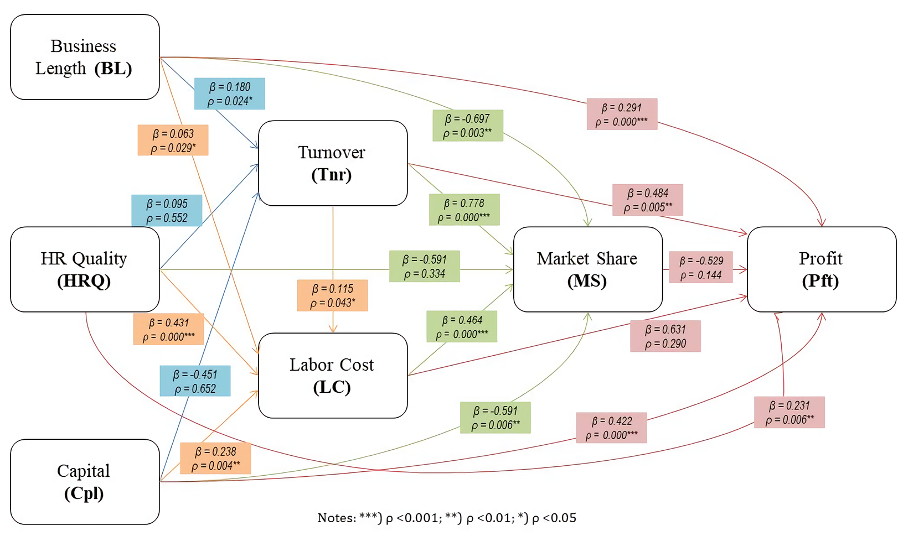
Gambar 2. Keterkaitan diantara Variabel di Model Pertama
(Sumber: Komputasi dengan SPSS).

Gambar 3 membingkai setiap jalur hubungan variabel untuk studi kasus di Tenggarong. Menggunakan tiga level probabilitas yang berbeda baik pada 0,1%, 1%, dan 5%, ada keselarasan output statistik antara Tenggarong dengan Tenggarong Seberang. Penemuan kuantitatif membuktikan bahwa ada indikasi langsung yang signifikan antara usia bisnis terhadap omzet (ρ = 0,012), biaya tenaga kerja (ρ = 0,000), pangsa pasar (ρ = 0,035), dan profit (ρ = 0,026). Hasil positif ini juga diikuti oleh kualitas SDM yang terindikasi berpengaruh secara signifikan terhadap omzet (ρ = 0,005), biaya tenaga kerja (ρ = 0,024), pangsa pasar (ρ = 0,000), dan profit (ρ = 0,039). Sayangnya, probabilitas signifikan ini tidak tampak pada modal, dimana meski berpengaruh signifikan terhadap biaya tenaga kerja (ρ = 0,000) dan pangsa pasar (ρ = 0,035), tetapi tidak terhadap omzet (ρ = 0,056) dan profit (ρ = 0,111). Anehnya, omzet tidak berpengaruh signifikan terhadap biaya tenaga kerja (ρ = 0,483) dan profit (ρ = 0,384), melainkan justru berpengaruh signifikan terhadap pangsa pasar (ρ = 0,006). Secara terpisah, biaya tenaga kerja ditemukan berpengaruh signifikan terhadap pangsa pasar (ρ = 0,046) dan profit (ρ = 0,000), lalu pangsa pasar berpengaruh signifikan terhadap profit (ρ = 0,000).
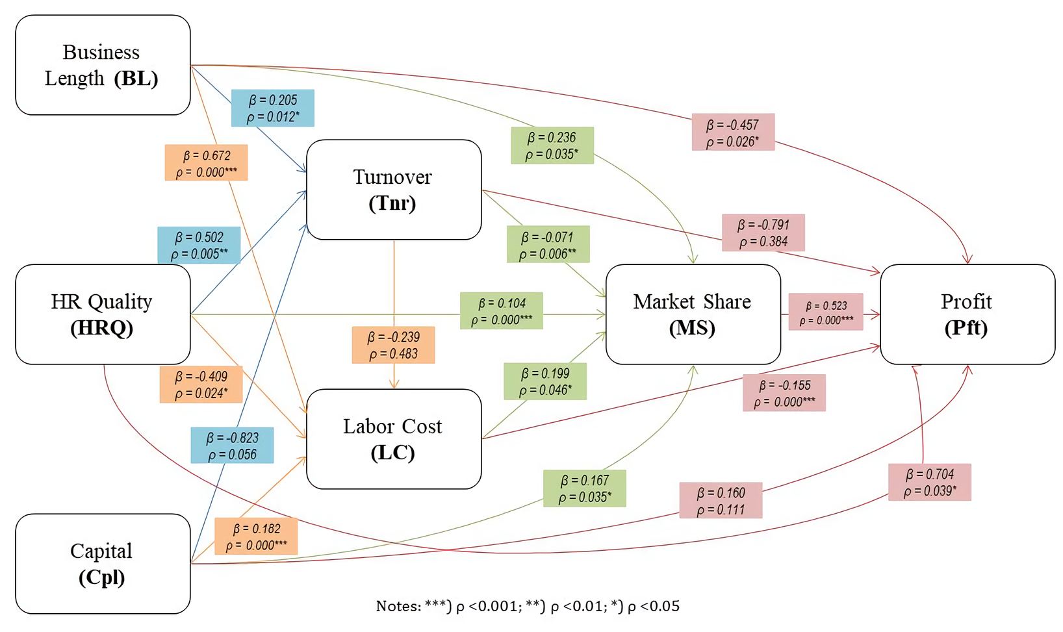
Gambar 3. Keterkaitan diantara Variabel di Model Kedua
(Sumber: Komputasi dengan SPSS).

Ada banyak topik yang kondtradiktif ataupun yang sejalan dan termuat dalam artikel-artikel yang mengeksplorasi keterkaitan diantara ketujuh komponen dalam transformasi UKM. Literature yang menyalurkan argumentatif empiris dan teoritis dalam relasi antara usia bisnis, kualitas SDM, dan modal terhadap omzet, biaya tenaga kerja, pangsa pasar, dan profit dibahas di pasar berkembang dan cerita lainnya.
Obeng dkk (2021) menegaskan bahwa SDM merupakan kunci keberhasilan organisasi. Secara normatif, SDM yang merancang, memasang, mengoperasikan, dan memelihara mekanisme integral tersebut, baik itu input, proses, maupun output (Siddiqi dkk, 2021). Menyadari masalah SDM, maka perusahaan perlu mengelola SDM sebaik mungkin, karena nilai perusahaan bukan hanya pada teknologi yang cemerlang dan ketersediaan dana, tapi harmonisasi SDM (Aragón dkk, 2014). Mutu SDM menunjukkan kemauan untuk melakukan sebuah tugas. Pada contoh UKM, pengelola yang mempunyai pendidikan tinggi, dispekulasi akan meningkatkan pengelolaan. Tren pengelolaan yang baik, memantik perolehan profit, sehingga menyelamatkan kelangsungan UKM untuk bersaing. Bayona dkk (2020) berspekulasi jika kesuksesan adalah kumulatif dari kualitas individu, knowledge, dan skill pekerjaan. Pola modal kerja di industri kecil merupakan kesiapan secara material untuk mengelola sumber daya dalam memenuhi permintaan pasar. Segenap modal kerja yang berbentuk uang biasanya diperoleh dari dana sendiri atau hutang. Hanya sedikit yang mengusahakan modalnya melalui kredit bank. Tipe modal kerja di industri kecil digunakan menambah peralatan, bahan baku, mencari tenaga kerja, membayar upah tenaga kerja, dan sebagian untuk event promosi. Untuk mengantisipasi situasi pasar yang kompetitif, maka pengusaha mencoba merekatkan kapabilitas produksinya. Disamping itu, jam kerja produktif didorong semaksimal mungkin untuk menuntaskan misi produksi (Vallo & Mashau, 2020). Wu dkk (2010) mendeteksi pengelolaan modal usaha yang tepat, bermanuver pada pergerakan operasional perusahaan. Kegiatan operasional ini akan mempersembahkan pendapatan perusahaan. Perputaran penerimaan yang akurat, dikurangi dengan beban pokok penjualan dan beban operasional, sehingga diperoleh profit atau rugi (Huang & Huang, 2020). Pengelolaan struktur modal sebagai atribut kemampuan perusahaan untuk menghasilkan profitabilitas (Sukmadewi, 2022). Perusahaan memiliki tingkat profitabilitas tinggi, memastikan rasio efisiensi dari modal.
Menyikapi relevansinya, lamanya pengalaman menginspirasi UKM untuk lebih terampil dan menyimpan pengetahuan tentang probabilitas sebagai konsekuensi atas pengambilan keputusan (Oliveira dkk, 2019). Bertambahnya pengalaman usaha, memungkinkan para pelaku usaha mengambil tindakan-tindakan yang beresiko dan dapat diperhitungkan dalam sebuah keputusan bisnis (Putra & Santoso, 2020; Akhtar & Liu, 2018). Berbagai ancaman yang kurang menguntungkan bisa diminimalisir, termasuk dalam hal ini adalah biaya tenaga kerja. Banyak dijumpai dua pra-kondisi utama dalam pertumbuhan usaha kecil yakni kemampuan perusahaan untuk mempertahankan kelangsungan hidup jangka panjang, dan elaborasi antar manajer untuk mengatasi hambatan manajemen. Kecakapan manajemen memantik pengelolaan industri kecil yang konstuktif (Yahya dkk, 2011; Agbim, 2013; Ahmad & Ahmad, 2021; Carreras dkk, 2018). Dengan determinasi manajemen yang terpadu, akan memandu pengalaman bisnis, sehingga ada kesataraan penerimaan atau perbaikan kesejahteraan (Venkatesh dkk, 2013).
Park & Shin (2017) memeriksa bahwa dasar pengupahan identic dengan pembayaran yang dapat dimengerti dan dicermati oleh karyawan itu sendiri, penghasilan yang mengubah transisi output, tanpa penundaan, standar kerja ditentukan dengan hati-hati karena regulasi yang terlalu rumit dapat berakibat buruk, dan nominal upah normal dengan standar jam kerja tertentu merangsang pekerja untuk bekerja lebih giat. Profit ekonomi merupakan selisih antara pendapatan dan beban (Vahid dkk, 2013). Doherty (2016) menemukan bahwa pendapatan dan beban dijadikan sasaran dalam mengendalikan profit. Untuk usaha kecil dan menengah, analisis tren digunakan untuk mengukur pertumbuhan penjualan dan profit. Apabila garis tren kearah mendatar (apalagi menurun) untuk beberapa satuan waktu, maka perlu ditelusuri penyebabnya.
Penguasaan pangsa pasar sangat tergantung pada produktivitas pekerja (Isham dkk, 2021). Namun, ada keterkaitan dari produktivitas dan efisiensi dengan perubahan upah kerja (Abdullah dkk, 2021). Tingkat produktivitas dengan efisiensi kerja yang tinggi tentu wajib dihargai dengan upah yang memadai (Yildirim, 2015). Bağlıtaş (2021) memaparkan bahwa jika penerapan upah rendah, dapat meredam produktivitas meski dianggap sebagai efisiensi bisnis. Sebagaimana diketahui, bahwa keterampilan pekerja di Indonesia masih rendah (Kurniawan dkk, 2021; Irwansyah dkk, 2022). Bukanlah hal baru, jika struktur pasar yang terproteksi rentan mengalami persaingan usaha yang tidak sehat meski orientasinya adalah profit (Stucke, 2013). Sistem “market power” lazim di pangsa pasar agar perusahaan menggapai profit (Syverson, 2019). Hanya sedikit dari perusahaan yang menyangkal jika pangsa pasar tidak mempengaruhi profitabilitas (Wernerfelt, 1986; Sholichah dkk, 2021; Bolek & Wilinski, 2012; Hossain & Alam, 2019).

BAB 4.
PENUTUP

4.1. Kesimpulan
Agenda penelitian ini merumuskan faktor-faktor yang merangsang omzet, biaya tenaga kerja, pangsa pasar, dan profit yang ditentukan oleh: (1) usia bisnis, (2) kualitas SDM, dan (3) modal pada UKM yang diseleksi. Dari hipotesis yang diusulkan di Tenggarong, tiga belas diterima dan lima ditolak. Namun, pada kasus Tenggarong Seberang, empat belas hipotesis diterima dan empat ditolak. Dalam jangka pendek, semakin usia bisnis naik, semakin meningkatkan omzet, biaya tenaga kerja, pangsa pasar, dan profit. Semakin kualitas SDM naik, semakin meningkatkan biaya tenaga kerja dan profit. Berbicara temuan lain, saat modal bertambah, semakin mendorong biaya tenaga kerja, pangsa pasar, dan profit. Lalu, semakin omzet meningkat, semakin meningkatkan pangsa pasar dan profit. Ini juga diimbangi oleh penambahan biaya tenaga kerja naik, juga meningkatkan pangsa pasar.
Implikasi lainnya, disimpulkan bahwa ada unsur-unsur yang konkrit dalam kemajuan UKM di sektor industri pengolahan kayu di Tenggarong. Sepanjang Mei hingga Agustus 2024, semakin usia bisnis dan kualitas SDM naik, semakin meningkatkan omzet, biaya tenaga kerja, pangsa pasar, dan profit. Capaian itu direspon oleh modal yang bertambah, semakin meningkatkan biaya tenaga kerja. Apabila modal, omzet dan biaya tenaga kerja juga meningkat, berdampak eksplisit terhadap pangsa pasar. Ketika biaya tenaga kerja dan pangsa pasar bertambah, dapat mempengaruhi profit.

4.2. Rekomendasi
Dalam mengoperasikan bisnis, terdapat polemik yang muncul yang dapat mengkhawatirkan dan mengganggu performa UKM. Sebagai mesin ekonomi, UKM perlu direformasi melalui penyederhaan pendirian usaha dan prosedur yang berkaitan langsung dibawah naungan pemangku kepentingan. Isu infrastruktur yang lemah juga menjadi sisi gelap yang perlu disorot. Pemerintah disarankan untuk mereduksi kesenjangan dibidang itu, sehingga menjamin keamanan dan mencegah penumpukan bahan baku di pelabuhan penyeberangan laut dan rute darat. Terkait keterbukaan data dan pelacakan, solusi lainnya merekomendasikan kepada para penggiat UKM yang sama-sama berpartisipasi untuk mengontrol akses bisnis secara transparan.
Ke depan, pekerjaan tambahan bagi pemangku kepentingan, khususnya Gen Y yang berkecimpung dalam bisnis industri pengolahan kayu, dapat mempertimbangkan untuk mengadopsi aplikasi literasi digital secara ekstensif. Terakhir, dengan segala kecanggihan teknologi dan kolaborasi bersama pihak terkait, diharapkan akan memudahkan transaksi, pemahaman, dan dinamika lainnya seputar bisnis.

DAFTAR PUSTAKA

BUKTI SUBMIT & PEER-REVIEW

